
PERSONAJES DE NUESTRA HISTORIA.
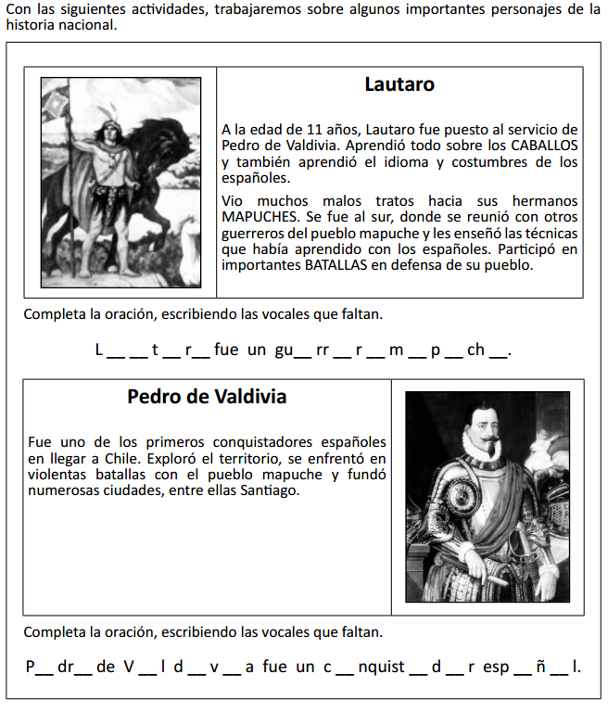

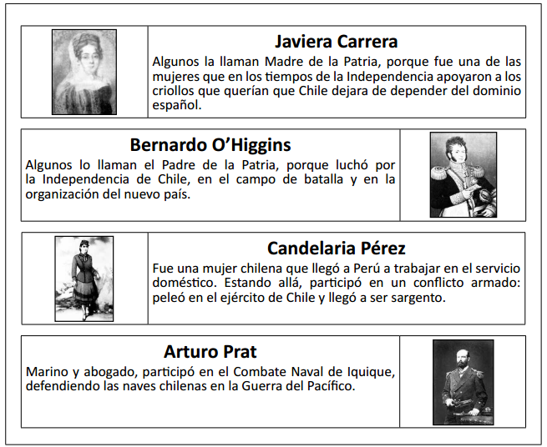

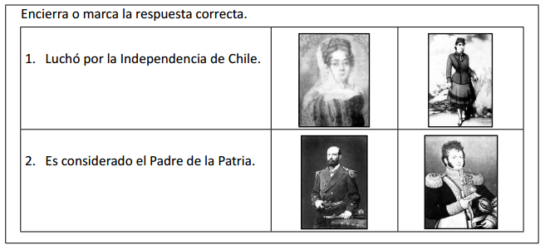

Elaborado por Programa de Educación Rural de la División de Administración General. Ministerio de Educación de Chile.

